## 题目描述

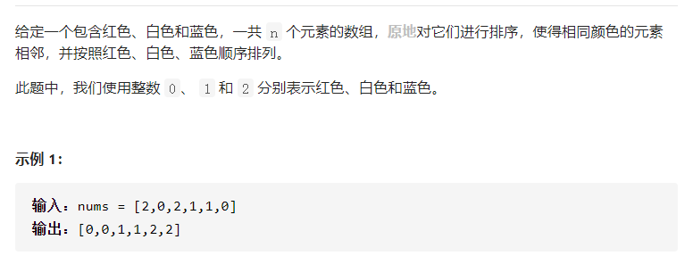

## 题目分析

直接用排序函数就跟开挂一样了呀

<https://leetcode-cn.com/problems/sort-colors/solution/yan-se-fen-lei-by-leetcode-solution/>

用 单指针 / 双指针 方法

## 代码--单指针 两次遍历

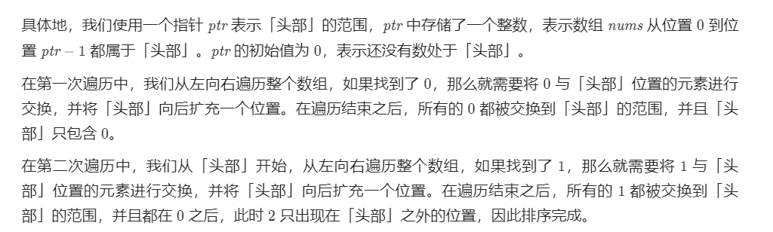

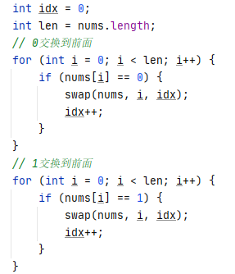

## 代码--双指针 p0 p1 一次遍历

p0找0 p1找1

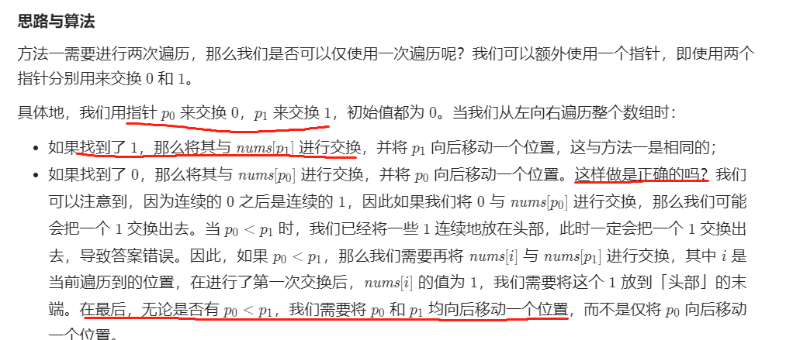

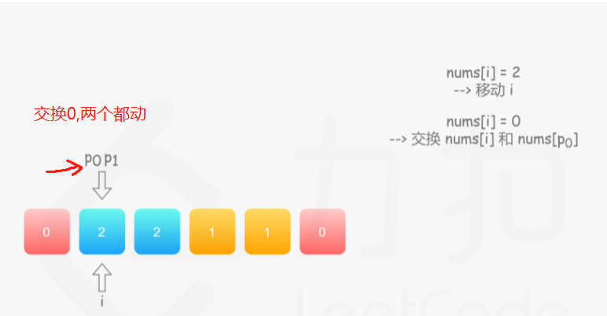

注意这个**交换过程**:

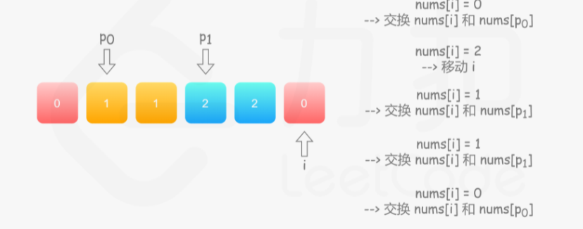

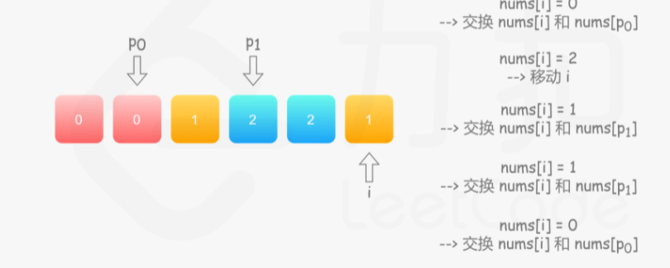

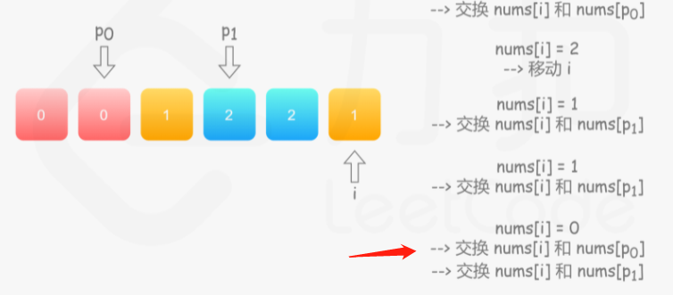

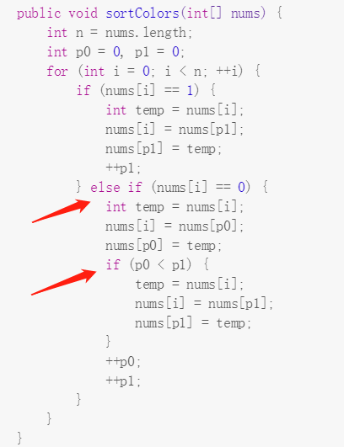

## 代码--双指针 p0 p2 一次遍历

